DOMÁCÍ PŘÍPRAVA - ZEMĚPIS - 6. r. – 2. týden - ŘEŠENÍ
1. Doplňovačka – osvojení pojmů ( napiš do školního sešitu )
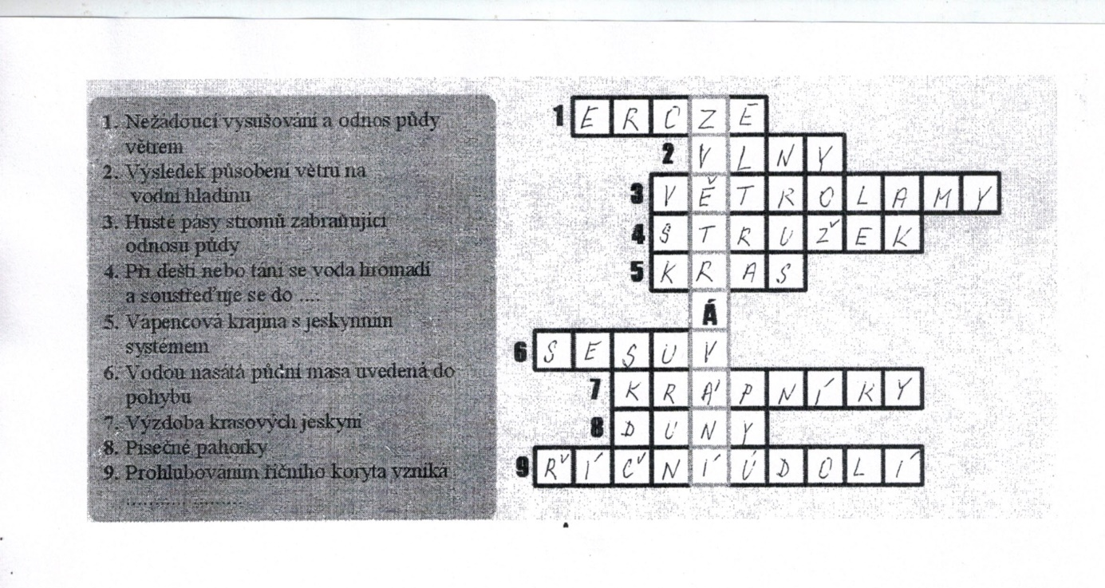

Dno světového oceánu

Části oceánského dna:

1. Pevninský šelf - část pevniny zatopená vodou do hloubky 200 metrů
- tvořen pevninskou zemskou kůrou
- v některých oblastech se zde těží ropa a zemní plyn

2. Pevninský svah - navazuje na pevninský šelf - prudce se svažuje až do hloubky 3000 metrů, tvořen pevniskou zemskou kůrou

3. Oceánské pánve - tvoří většinu plochy oceánského dna
- rozsáhlé oblasti pokryté mořskými usazeninami - hloubka kolem 3000 metrů

4. Středooceánské hřbety - podmořská pohoří - v místech, kde dochází k rozpínání oceánského dna.
ostrov - nejvyšší vrcholky středooceánských hřbetů, které vyčnívají nad mořskou hladinu

5. Hlubokooceásnké příkopy - protáhlé sníženiny hluboko zařízlé do oceánského dna (nejhlubší Mariánský příkop - hloubka 10 924 m)

překresli do sešitu obrázek v učebnici na straně 29

